

课 程 设 计 书

课程名称： | 程序设计课程设计
专业班级：
设计题目： | Coffee Book 咖啡书屋全栈 Web 平台
指导老师：
学生姓名： | 万云锋、曹国涛、夏菁远、杨鑫、姚子迈
企业名称：

计算机科学与工程学院
202 年 月 日

项目成员分工
姓名 | 班级 | 学号 | 分 工 | 分数
万云锋 |  |  | 全栈开发
曹国涛 |  |  | 前端开发
夏菁远 |  |  | 后端开发
杨鑫 |  |  | 数据库 + 前端开发
姚子迈 |  |  | 文档 + 后端开发
指导  教师  评语 | 任 课 教 师（签 名）：  年 月 日

目 录
第一章 概述 6
1.1 设计背景 6
1.2 设计目的及意义 6
1.3 国内外及相关系统现状 6
第二章 相关技术介绍 7
2.1 前端技术栈 7
2.2 后端技术栈 8
2.3 数据库与工程化技术 8
2.4 动画库与交互技术 9
第三章 需求分析与概要设计 10
3.1 角色与业务需求分析 10
3.2 系统总体架构设计 11
3.3 功能模块概要设计 11
3.4 接口对应关系设计 12
3.5 数据库概要设计 14
第四章 详细设计与实现 16
4.1 开发环境介绍 16
4.2 数据库链接（夏菁远、杨鑫） 16
4.3 用户端前端模块（曹国涛、杨鑫） 18
4.4 动画库与交互实现（曹国涛、万云锋） 19
4.5 后端 API 与业务服务模块（夏菁远、姚子迈） 21
4.6 后台管理与运营模块（万云锋） 23
4.7 数据库实现与数据一致性（杨鑫、夏菁远） 24
4.8 测试、安全与交付文档（姚子迈、万云锋） 25
第五章 结论 27
第六章 致谢 28
参考资料 28
附 录 28

第一章 概述

1.1 设计背景
随着校园文化空间、复合书店和轻餐饮门店的发展，线下消费场景逐渐从单一商品售卖转向“消费、阅读、活动、社群、预约、会员”一体化运营。用户在咖啡书屋中不仅希望购买咖啡，也希望查询图书、报名活动、参与讨论、预约座位并累计会员积分。运营方也不再满足于人工登记和分散表格，而需要一套可集中维护业务数据、查看运营趋势、审核社区内容、处理订单预约并沉淀审计记录的管理系统。
Coffee Book 项目面向咖啡书屋、校园文化门店和复合文化空间，设计并实现了用户端 Web、后台管理端 Admin 和 Express 后端 API。系统以 MySQL 保存真实业务数据，围绕咖啡商城、图书中心、活动报名、社区交流、空间预约、会员积分和后台运营管理建立完整闭环。

1.2 设计目的及意义
本课程设计的目的，是把程序设计课程中学习到的前端页面开发、后端接口设计、数据库建模、权限控制、文件上传、工程化构建和测试验证串联起来，完成一个具有真实业务流程的全栈项目。项目要求前端展示不能停留在静态页面，后台管理不能只是样式模拟，数据库也不能只是零散字段，而要形成可运行、可测试、可演示、可维护的系统。
项目的意义主要体现在三个方面。第一，业务上覆盖咖啡书屋的典型运营场景，有利于展示从用户操作到后台管理的完整链路。第二，技术上综合使用 Vue 3、Vite、Pinia、Vue Router、Node.js、Express、MySQL、JWT、Multer、GSAP 和 Anime.js 等技术，有利于训练团队全栈开发能力。第三，工程上提供迁移、种子、演示数据、Smoke 测试、安全检查和交付文档，有利于提高课程项目的可复现性和交付质量。

1.3 国内外及相关系统现状
目前常见的门店系统往往被拆分为点单系统、会员系统、预约系统、活动报名系统和社群平台，功能之间存在数据割裂。课程设计类项目也容易出现前台页面丰富但后台数据不足、接口文档与代码不一致、数据库字段缺少约束、演示数据无法重复初始化等问题。
Coffee Book 针对这些问题进行了整合设计：前台和后台共用同一套业务数据；后台修改商品、图书、座位和社区状态后能够影响前台展示；演示数据脚本支持幂等执行；安全测试覆盖越权、上传、限流、CORS 和错误处理；文档覆盖接口、数据库、架构、测试、安全和演示流程。

第二章 相关技术介绍

2.1 前端技术栈
前端采用 Vue 3 和 Vite 构建。Vue 3 通过组件化方式组织页面，使首页、商城、图书、活动、社区、预约和会员中心能够拆分为可维护的视图组件、业务组件和基础组件。Vite 提供快速开发服务器和构建能力，项目分别为 apps/web 和 apps/admin 配置独立入口。
状态管理使用 Pinia。用户端保存登录态、购物车、商品图书列表状态、会员中心数据、通知消息和预约选择状态；后台端保存管理员登录态、筛选条件和管理页面数据。路由使用 Vue Router，公开页面、会员页面和后台页面通过 meta 字段描述访问权限，并由 guards.js 完成 requiresAuth、guestOnly 和角色判断。
表 2-1 前端技术与应用
技术 | 作用 | 项目应用
Vue 3 | 组件化视图 | 用户端页面、后台 CRUD 页面、共享组件
Vite | 开发构建 | 前台、后台独立开发与构建
Pinia | 状态管理 | 登录态、购物车、消息、预约、后台筛选
Vue Router | 路由控制 | 公开路由、会员路由、后台路由、守卫
CSS Design System | 样式体系 | 主题变量、布局、表格、表单、状态样式

2.2 后端技术栈
后端采用 Node.js 和 Express，目录按 routes、services、middlewares、utils、db 和 sql 分层。routes 层负责定义 API 路径和 HTTP 方法；middlewares 层负责用户鉴权、管理员鉴权、安全响应头、CORS、轻量限流和错误处理；services 层承担复杂业务规则、数据库事务和统计聚合；utils 层封装日期、上传、响应和 JWT 等通用能力。
接口响应使用统一格式，普通列表接口通常返回 data 与 meta，分页接口返回页码、页大小和总数；错误通过统一 error middleware 转换为安全响应，避免 500 错误泄露内部堆栈或 SQL 细节。
表 2-2 后端技术与应用
技术 | 作用 | 项目应用
Express | API 框架 | 认证、商品、图书、活动、社区、预约、后台管理接口
JWT | 身份认证 | 普通用户与管理员 token 分离
mysql2/promise | 数据库访问 | 连接池、参数化查询、事务处理
Multer | 文件上传 | 头像、商品、图书、活动、社区媒体上传
Rate Limit | 防刷控制 | 登录、验证码、上传、发帖、预约、订单写操作

2.3 数据库与工程化技术
数据库采用 MySQL。项目通过 server/sql/schema.sql 描述完整表结构，通过 server/db/migrate.js 执行幂等迁移，通过 server/db/seed.js 写入基础数据，通过 server/db/seed-demo.js 生成演示数据。scripts/check-db-schema.js 用于检查关键表、字段和索引是否存在。
工程化方面，根目录 package.json 提供统一脚本，包括 dev:web、dev:admin、dev:server、build、db:init、db:demo、db:check、smoke:web、smoke:api、check:motion 和 check-project。这样既能支持日常开发，也能支持最终交付前的一键验证。

2.4 动画库与交互技术
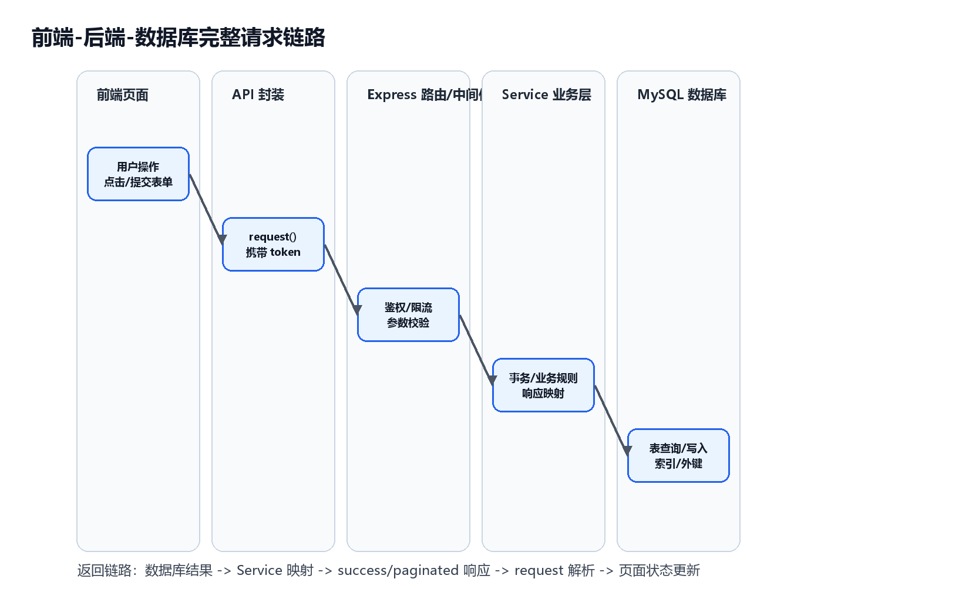
图 2-2 前端-后端-数据库完整请求链路
项目不是简单引入动画库，而是把动画能力封装在 apps/shared/motion 中，由用户端和后台端共享。GSAP 主要负责结构性动效，例如页面进入、Hero 展示、列表 reveal、Dashboard 数字动画和复杂过渡；Anime.js 主要负责轻量微交互，例如点赞反馈、座位点击、状态提示和局部动效。
动画系统强调可控和可清理。runtime.js 负责统一运动开关和控制器注册；useGsapReveal.js 使用 gsap.context 管理动画作用域，并限制长列表动画数量；useSeatMotion.js 同时使用 GSAP 和 Anime.js 实现座位地图出现、选择、拖拽反馈；useCursorMotion.js 读取 localStorage 中的主题偏好，只在桌面 fine pointer 且未开启 reduced-motion 时启用自定义 Cursor。

图 2-1 动画库实现流程图
表 2-3 动画模块设计
文件/模块 | 职责 | 关键实现
runtime.js | 全局运动开关 | 注册控制器，统一启停和清理
useGsapReveal.js | 结构性动效 | gsap.context、ScrollTrigger、列表数量限制
useSeatMotion.js | 座位地图动效 | 座位 reveal、选择反馈、拖拽反馈
useCursorMotion.js | 自定义鼠标 | 主题存储、桌面判断、输入区恢复系统鼠标
useAnimeMotion.js | 轻量微交互 | 点赞、反馈、按钮状态等局部动画

第三章 需求分析与概要设计

3.1 角色与业务需求分析
系统角色分为游客、注册用户和后台管理员。游客可以浏览首页、商品、图书、活动和社区公开内容；注册用户可以下单、评论、预约、报名、发帖、收藏、签到、兑换优惠券和查看通知；后台管理员可以维护业务数据、审核内容、管理用户风险、处理订单预约、维护座位并查看审计日志。
表 3-1 角色需求分析
角色 | 核心需求 | 对应模块
游客 | 浏览首页、商品、图书、活动、社区内容 | 首页、商城、图书、活动、社区
注册用户 | 登录、购物、预约、报名、评论、发帖、积分、消息 | 认证、订单、预约、活动、社区、会员中心
后台管理员 | 运营维护、审核、批量操作、统计、审计 | 后台 Dashboard、CRUD、审核、日志

功能性需求包括商品购买、图书预约、活动报名、社区互动、座位预约、会员积分、消息通知和后台管理。非功能性需求包括权限隔离、接口统一响应、上传安全、错误兜底、移动端适配、动画降级、演示数据可复现和测试脚本可执行。

3.2 系统总体架构设计
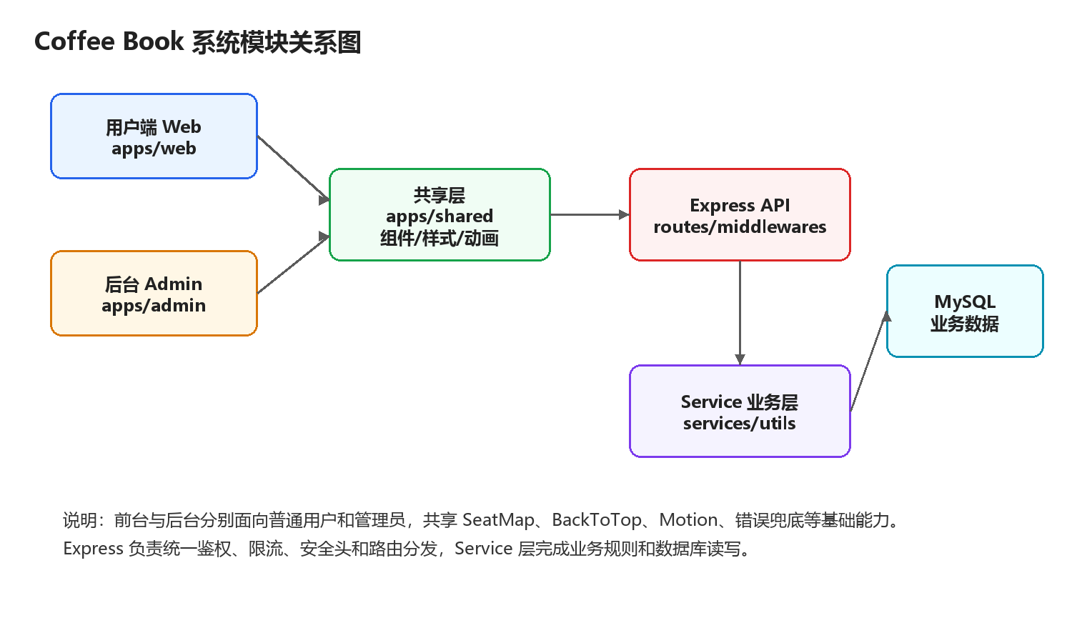
图 3-1 Coffee Book 系统模块关系图
系统采用前后台分离架构。apps/web 面向普通用户，apps/admin 面向管理员，apps/shared 沉淀公共组件、样式、动画和错误处理。Express API Server 接收前后台请求，通过中间件完成鉴权、安全响应头、限流和错误处理，再进入 service 层执行业务逻辑，最终访问 MySQL。

3.3 功能模块概要设计
表 3-2 功能模块与负责人
模块 | 主要功能 | 负责人
用户端 Web | 首页、商城、图书、活动、社区、预约、会员中心、通知 | 曹国涛、杨鑫
后台 Admin | Dashboard、商品/图书/活动管理、订单、预约、座位、日志 | 万云锋
后端 API | 路由、鉴权、业务服务、统一响应、安全限流 | 夏菁远、姚子迈
数据库 | 表结构、迁移、种子、演示数据、结构检查 | 杨鑫、夏菁远
文档测试 | README、接口文档、安全报告、测试说明、演示指南 | 姚子迈、万云锋

前后台闭环是本系统的概要设计重点。例如后台商品管理改变商品上下架状态后，前台商城列表和商品详情同步体现；后台座位管理维护 seats 表坐标和状态后，前台预约页读取同一数据展示；后台社区审核或处罚用户后，前台发帖、评论接口会根据限制状态拒绝提交并返回提示。

3.4 接口对应关系设计
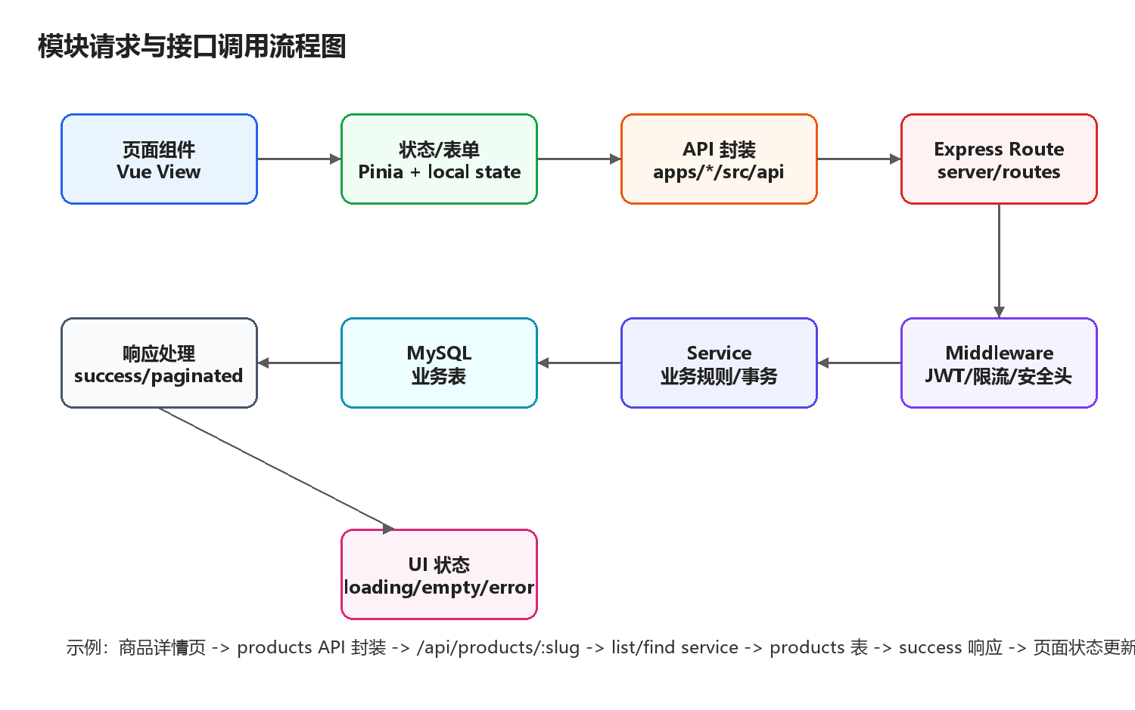
图 3-2 模块请求与接口调用流程图
项目接口按业务模块归类，前端 api 目录封装请求，页面不直接拼接 fetch。后端 routes 文件注册对应 API 路径，再调用 service 层。这样的设计便于在页面和接口之间建立稳定对应关系，也便于后续维护和测试。
表 3-3 前端模块与后端接口对应关系
前端模块 | 主要接口 | 后端文件 | 数据表
首页 | GET /api/home、GET /api/home/lite | home.routes.js | products、books、posts、stats
咖啡商城 | GET /api/products、GET /api/products/:slug、POST /api/orders | products.routes.js、orders.routes.js | products、cart_items、orders
图书中心 | GET /api/books、POST /api/books/:id/reservations | books.routes.js | books、book_reservations
活动中心 | GET /api/events、POST /api/events/:id/register | events.routes.js | events、event_registrations
社区交流 | GET /api/posts、POST /api/posts、POST /api/posts/:id/comments | community.routes.js | posts、comments、comment_likes
空间预约 | GET /api/spaces、POST /api/bookings | booking.routes.js | spaces、seats、bookings
会员中心 | GET /api/account/overview、GET /api/account/points-center | account.routes.js | users、user_points、user_coupons
后台管理 | GET/POST/PATCH /api/admin/** | admin.routes.js | 业务表、audit_logs

3.5 数据库概要设计
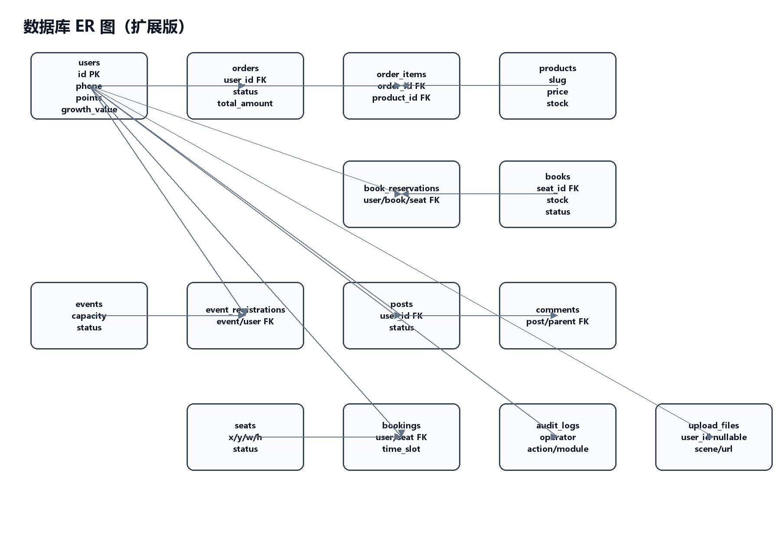
图 3-4 数据库 ER 图（扩展版）
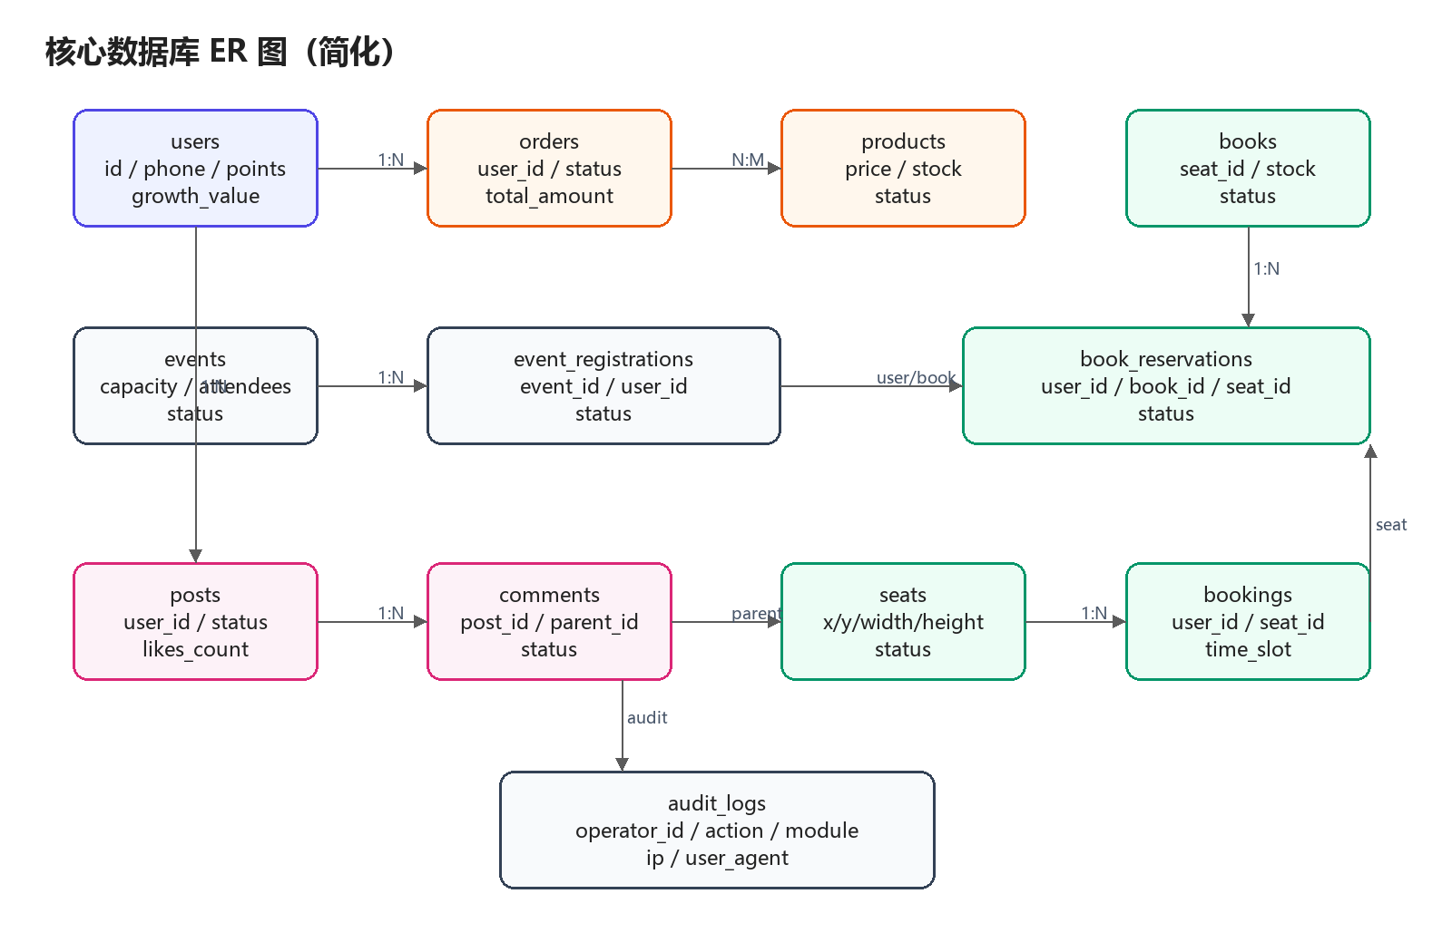
图 3-3 Coffee Book 核心数据库 ER 图
数据库围绕用户、商品订单、图书预约、活动报名、社区互动、空间预约、积分优惠券、上传资源和审计日志设计。users 是大多数用户行为的中心；orders 关联商品购买；book_reservations 关联用户、图书和座位；event_registrations 关联活动与用户；posts 和 comments 形成社区内容结构；seats 与 bookings 支撑座位预约；audit_logs 记录关键操作。
表 3-4 数据库核心表说明
业务域 | 核心表 | 设计要点
用户与权限 | users、admin_users | 普通用户与管理员分表，避免权限混用
商品订单 | products、cart_items、orders、order_items、payments | 商品库存、订单状态、模拟支付和订单明细
图书预约 | books、book_reservations、book_reviews | 图书库存、位置绑定、预约和评论
活动报名 | events、event_registrations | 容量限制、报名状态、取消和出席记录
社区互动 | posts、comments、post_likes、comment_likes、content_reports | 帖子、二级回复、点赞、举报和审核
空间预约 | spaces、booking_slots、seats、bookings | 座位坐标、状态、时段和预约记录
运营安全 | upload_files、audit_logs、user_penalties | 上传记录、审计日志、用户风控

第四章 详细设计与实现

4.1 开发环境介绍
项目运行环境包括 Node.js 18 及以上版本、npm、MySQL 8.x 或兼容版本、现代浏览器和 Windows/macOS/Linux 开发系统。根目录通过 package.json 统一管理前台、后台、后端、数据库和测试脚本。
代码 4-1 项目安装与启动命令
npm install
npm run db:init
npm run db:demo
npm run dev:server
npm run dev:web
npm run dev:admin

表 4-1 默认访问地址
服务 | 地址 | 说明
用户端 Web | http://127.0.0.1:5173 | 普通用户访问
后台 Admin | http://127.0.0.1:5174 | 管理员访问
后端 API | http://127.0.0.1:4173/api | 前后台统一接口

4.2 数据库链接（夏菁远、杨鑫）
数据库连接集中在 server/db/mysql.js 中创建连接池。连接信息来自 env 配置，业务服务通过 pool.execute 或 pool.query 进行参数化查询，避免在页面或路由中直接创建数据库连接。
代码 4-2 mysql2 连接池核心实现
import mysql from 'mysql2/promise'
import { env } from '../config/env.js'

export const pool = mysql.createPool({
host: env.db.host,
port: env.db.port,
user: env.db.user,
password: env.db.password,
database: env.db.name,
waitForConnections: true,
connectionLimit: 10,
namedPlaceholders: true,
})

在需要保证一致性的业务中使用事务。例如创建订单需要写入 orders、order_items，可能还需要删除 cart_items；预约座位需要检查座位状态、时间段冲突和用户限制。事务能够保证部分步骤失败时回滚，避免产生不完整业务数据。

4.3 用户端前端模块（曹国涛、杨鑫）
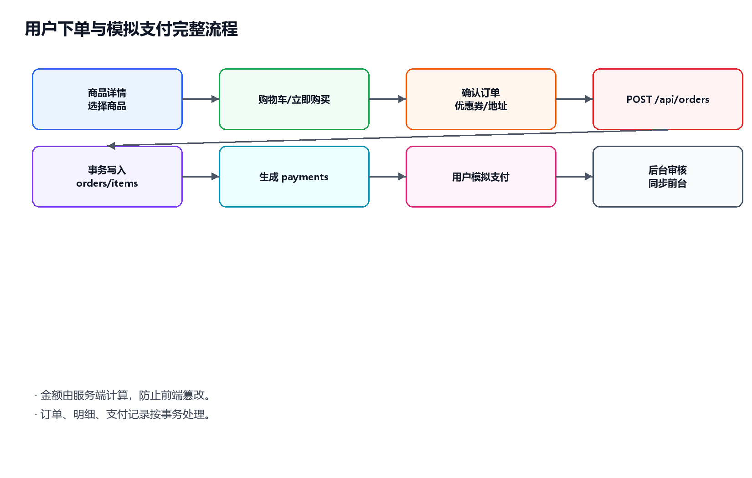
图 4-1 用户下单与模拟支付完整流程
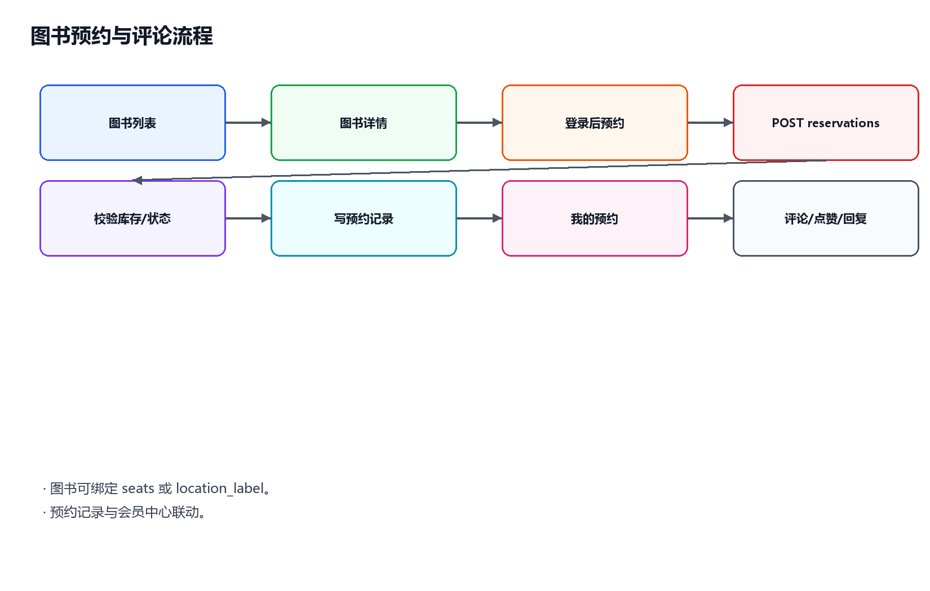
图 4-2 图书预约与评论流程
用户端位于 apps/web，按 public、member、auth 等路由模块组织。公开路由提供首页、咖啡商城、图书中心、活动中心、社区、预约、购物车等页面；会员路由提供账户概览、个人资料、会员权益、积分中心、收藏、预约、活动记录、帖子、通知、地址和订单。
代码 4-3 用户端路由结构示意
const router = createRouter({
history: createWebHistory(import.meta.env.BASE_URL),
routes: [...publicRoutes, ...authRoutes, ...memberRoutes],
})

if (to.meta.requiresAuth && !authStore.isAuthenticated) {
return { path: '/login', query: { redirect: to.fullPath } }
}

前端请求通过 api 目录封装。例如 apps/web/src/api/home.js 中 fetchHomeSnapshot 请求 /home，upload.js 中 uploadAvatar、uploadCommunityMedia、uploadReviewMedia 封装 multipart/form-data 上传，并通过 resolveUploadUrl 统一处理 /uploads 路径、完整 URL、data URL 和 blob URL。

4.4 动画库与交互实现（曹国涛、万云锋）
动画库实现采用“统一开关 + 场景封装 + 组件清理”的思路。runtime.js 维护全局 motion 状态；useGsapReveal.js 使用 GSAP 管理页面和列表动效；useSeatMotion.js 针对座位地图提供 reveal、选择、拖拽和提示反馈；useCursorMotion.js 提供 Coffee Halo、Cream Capsule、Book Reader、Amber Trail、Minimal Dot 等多主题 Cursor。
代码 4-4 GSAP Reveal 关键设计
const MAX_ITEMS = 20
function prefersReducedMotion() {
return !isMotionEnabled() ||
window.matchMedia('(prefers-reduced-motion: reduce)').matches
}

function resolveTargets(root, target, limit = MAX_ITEMS) {
const scope = scopeOf(root)
if (typeof target === 'string') {
return [...scope.querySelectorAll(target)].slice(0, limit)
}
}

动画设计中限制 MAX_ITEMS 是为了避免长列表中大量元素同时进入动画导致卡顿。prefers-reduced-motion 判断用于尊重系统减少动态效果设置。gsap.context 与 onBeforeUnmount 配合使用，保证路由切换或组件卸载时动画实例能够被统一清理。
代码 4-5 Cursor 主题与启用条件
export const CURSOR_THEMES = [
{ value: 'system', label: '默认系统鼠标' },
{ value: 'halo', label: '咖啡光环鼠标' },
{ value: 'capsule', label: '奶油胶囊鼠标' },
{ value: 'reader', label: '阅读书页鼠标' },
{ value: 'trail', label: '琥珀拖尾鼠标' },
{ value: 'minimal', label: '极简圆点鼠标' },
]

const DESKTOP_QUERY = '(hover: hover) and (pointer: fine)'
const REDUCED_QUERY = '(prefers-reduced-motion: reduce)'

Cursor 系统不会在移动端或 reduced-motion 环境中强制启用，输入框、textarea、select、Modal、Drawer 和通知抽屉内会恢复系统鼠标，避免影响文本选择和后台表单操作。

4.5 后端 API 与业务服务模块（夏菁远、姚子迈）
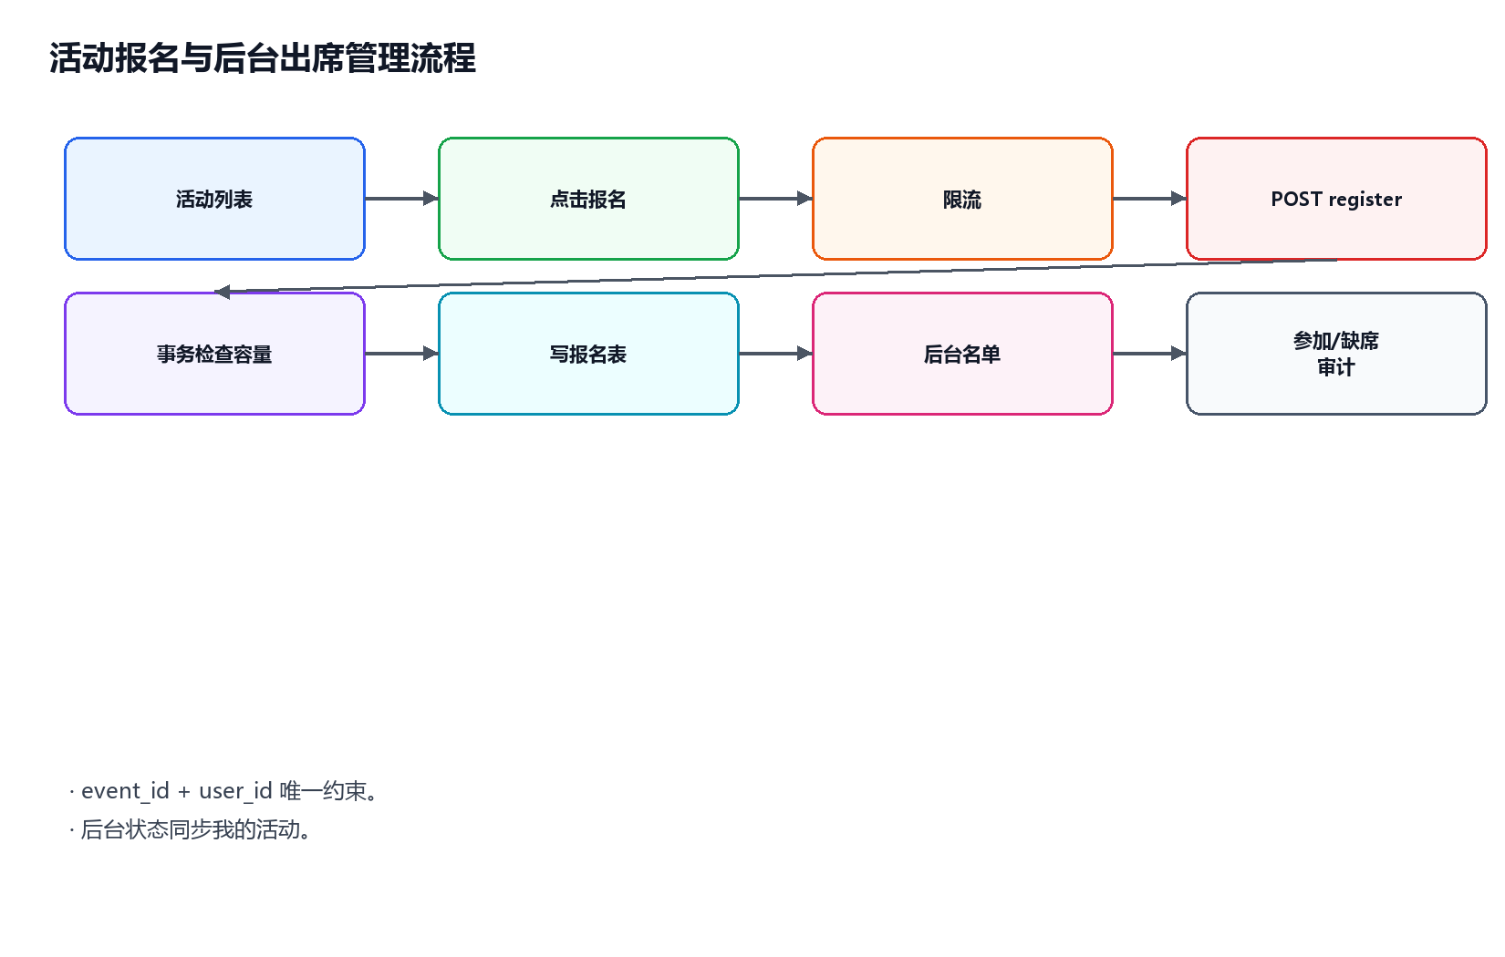
图 4-3 活动报名与后台出席管理流程
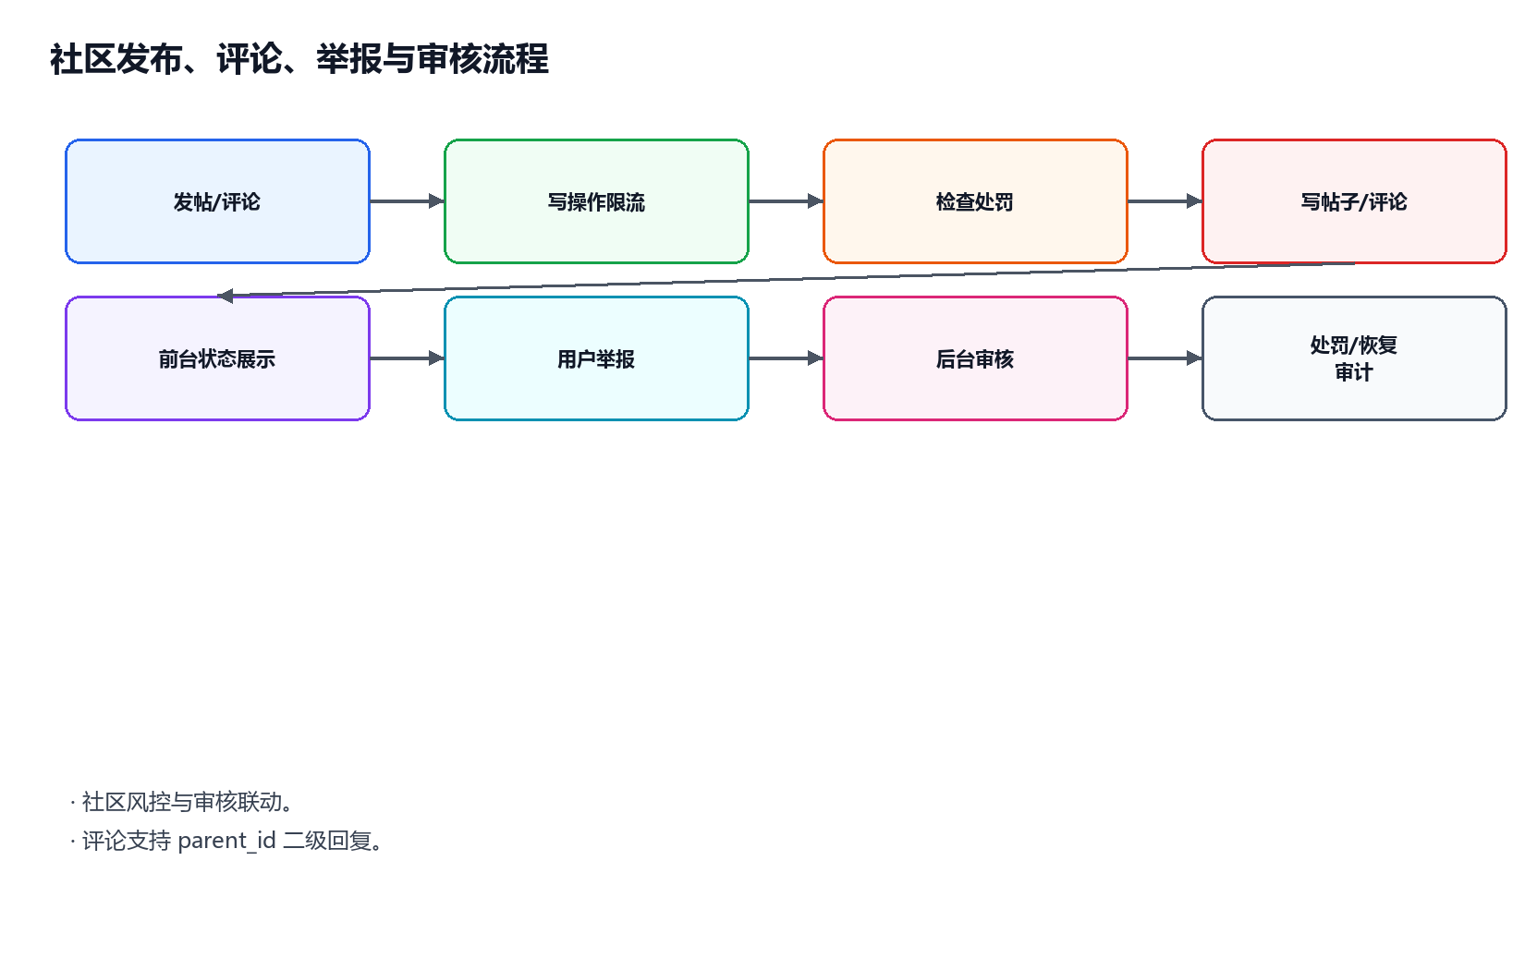
图 4-4 社区发布、评论、举报与审核流程
后端入口 server/routes/index.js 注册各业务路由，并使用 wrapHandlers 包装异步处理函数，统一捕获异常。业务路由中只保留参数检查、鉴权和服务调用，复杂逻辑放入 services。
代码 4-6 商品接口路由示意
router.get('/api/products', async (req, res) => {
const result = await listProducts(req.query)
return paginated(res, result.items, result.meta)
})

router.post('/api/products/:id/reviews', requireUser, async (req, res) => {
return success(res,
await createProductReview(req.params.id, req.user.id, req.body),
'评价已发布',
201
)
})

图书、活动、社区、预约和订单接口采用相同模式。需要登录的写操作加 requireUser；后台接口统一加 requireAdmin；高风险写操作如报名、发帖、预约、订单写入和上传会额外接入 rateLimit。
代码 4-7 预约接口路由示意
const bookingWriteLimit = rateLimit({ key: 'booking-write', limit: 40 })

router.post('/api/bookings', bookingWriteLimit, requireUser, async (req, res) => {
if (!requireBodyFields(res, req.body, ['date', 'timeSlot', 'seatId', 'peopleCount'])) {
return false
}
return success(res, await createBooking(req.body, req.user.id), '预约成功', 201)
})

统一响应工具 success、paginated、failure 和 dbSuccess 让接口返回结构保持一致，前端可以稳定处理 data、message 和 meta。统计接口会在 meta 中标记 source=db，说明数据来自数据库聚合。

4.6 后台管理与运营模块（万云锋）
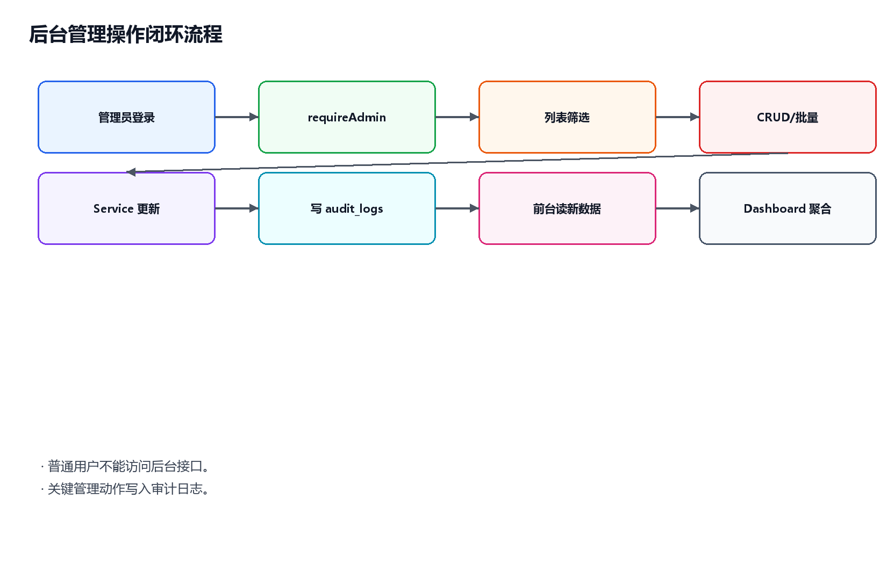
图 4-5 后台管理操作闭环流程
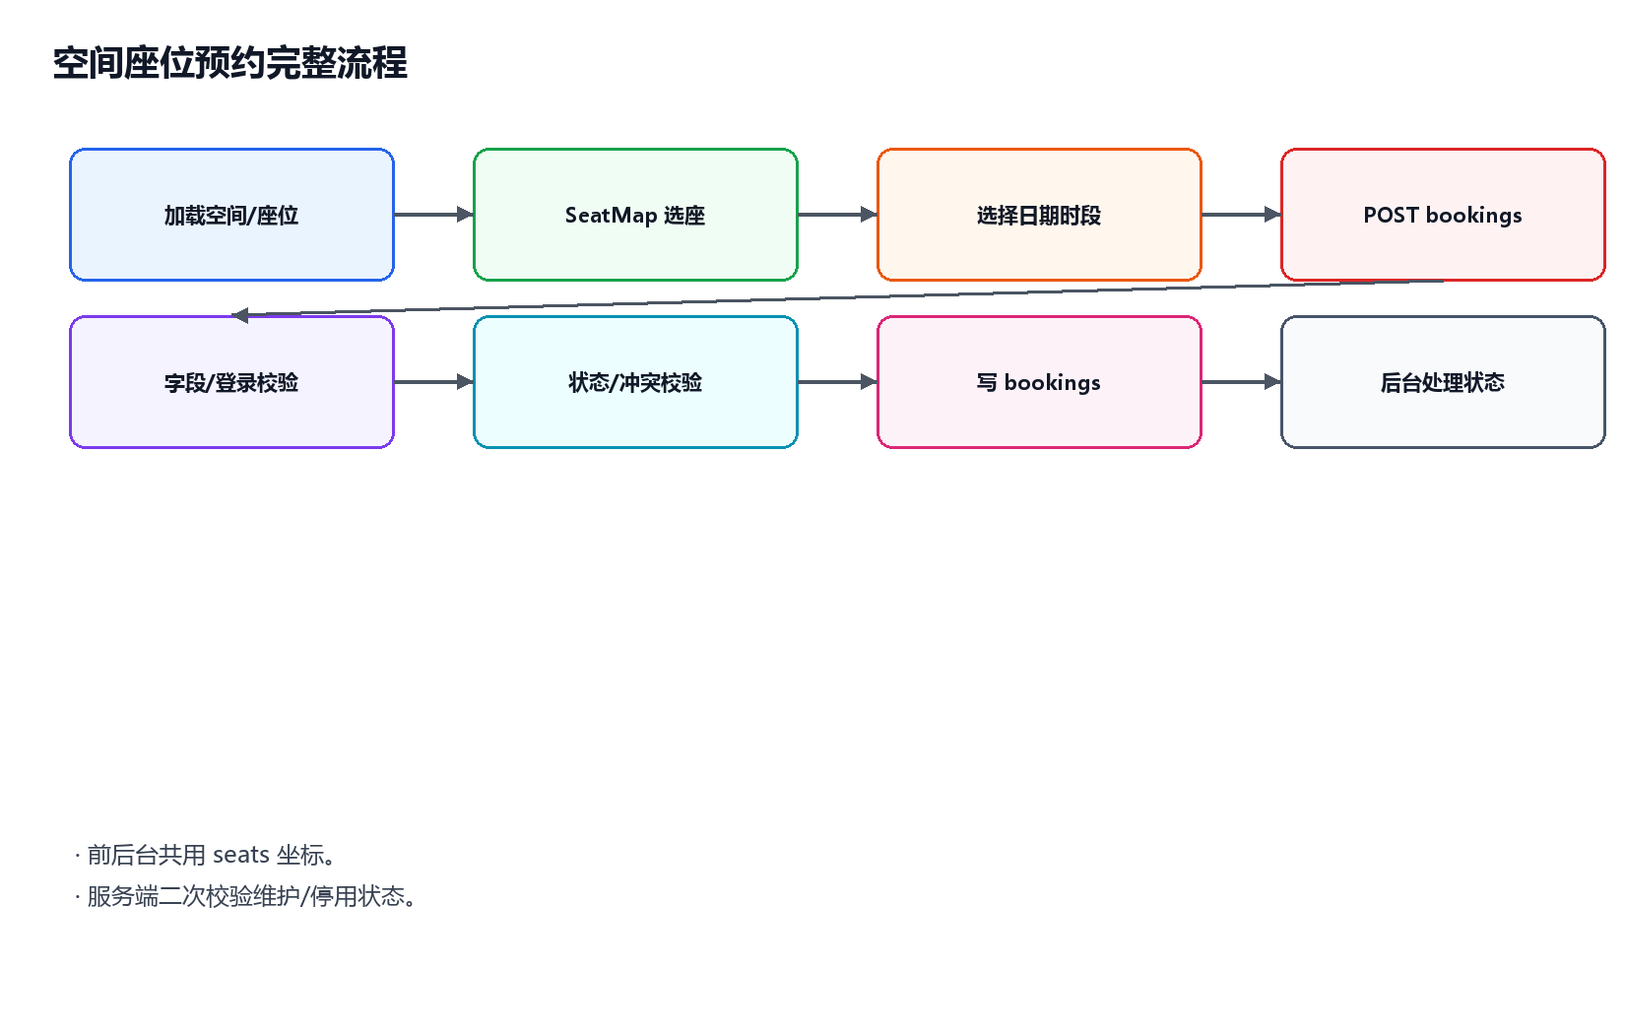
图 4-6 空间座位预约完整流程
后台管理端位于 apps/admin，包含 Dashboard、商品管理、图书管理、活动管理、社区审核、订单管理、预约管理、座位管理、用户管理、上传管理和操作日志。后台路由全部使用管理员登录态保护，普通用户 token 不能访问 /api/admin/**。
Dashboard 使用真实数据库统计，包括用户、图书、商品、订单、收入、待审核社区内容、订单趋势、用户趋势和运营概览。商品、图书、活动等管理页面支持列表筛选、创建、编辑、删除、上下架、推荐标记、库存维护、批量选择和批量操作。
社区审核模块处理帖子、评论和举报，支持通过、驳回、隐藏和用户处罚。用户被限制发帖或评论后，前台调用 createPost 或 createComment 时会被服务层拦截并返回限制原因和恢复时间。座位管理模块维护坐标、区域、容量、状态和维护原因，前台 SeatMap 会同步读取最新状态。

4.7 数据库实现与数据一致性（杨鑫、夏菁远）
数据库表设计强调业务闭环和外键约束。users 保存普通用户基本信息、积分、成长值、签到日期、账号状态和限制时间；admin_users 保存后台管理员；products、orders、order_items 和 payments 支撑商城下单；books、book_reservations 和 book_reviews 支撑图书预约与评论；events 和 event_registrations 支撑活动报名；posts、comments、likes 和 reports 支撑社区互动；seats 和 bookings 支撑空间预约。
代码 4-8 seats 表关键字段
CREATE TABLE IF NOT EXISTS seats (
id BIGINT UNSIGNED NOT NULL AUTO_INCREMENT,
code VARCHAR(50) NOT NULL,
name VARCHAR(100) NOT NULL,
area VARCHAR(100) NULL,
capacity INT NOT NULL DEFAULT 1,
x INT NOT NULL DEFAULT 0,
y INT NOT NULL DEFAULT 0,
width INT NOT NULL DEFAULT 64,
height INT NOT NULL DEFAULT 52,
status VARCHAR(20) NOT NULL DEFAULT 'available',
maintenance_reason VARCHAR(500) NULL,
maintenance_until DATETIME NULL
)

seats 表保存 x、y、width、height 是为了让后台拖拽维护的座位坐标能够被前台直接复用。status、maintenance_reason 和 maintenance_until 用于维护、停用和前台不可预约提示。
代码 4-9 audit_logs 表关键字段
CREATE TABLE IF NOT EXISTS audit_logs (
id BIGINT UNSIGNED NOT NULL AUTO_INCREMENT,
operator_id BIGINT UNSIGNED NULL,
action VARCHAR(190) NOT NULL,
module VARCHAR(100) NOT NULL,
payload JSON NULL,
operator_type VARCHAR(30) NOT NULL DEFAULT 'user',
role VARCHAR(30) NOT NULL DEFAULT 'user',
target_type VARCHAR(80) NULL,
target_id VARCHAR(80) NULL,
ip VARCHAR(80) NULL,
user_agent VARCHAR(500) NULL
)

audit_logs 表用于记录登录、导出、风控、订单、预约、社区审核等关键行为。日志默认不提供强制删除能力，避免审计数据被误删。

4.8 测试、安全与交付文档（姚子迈、万云锋）
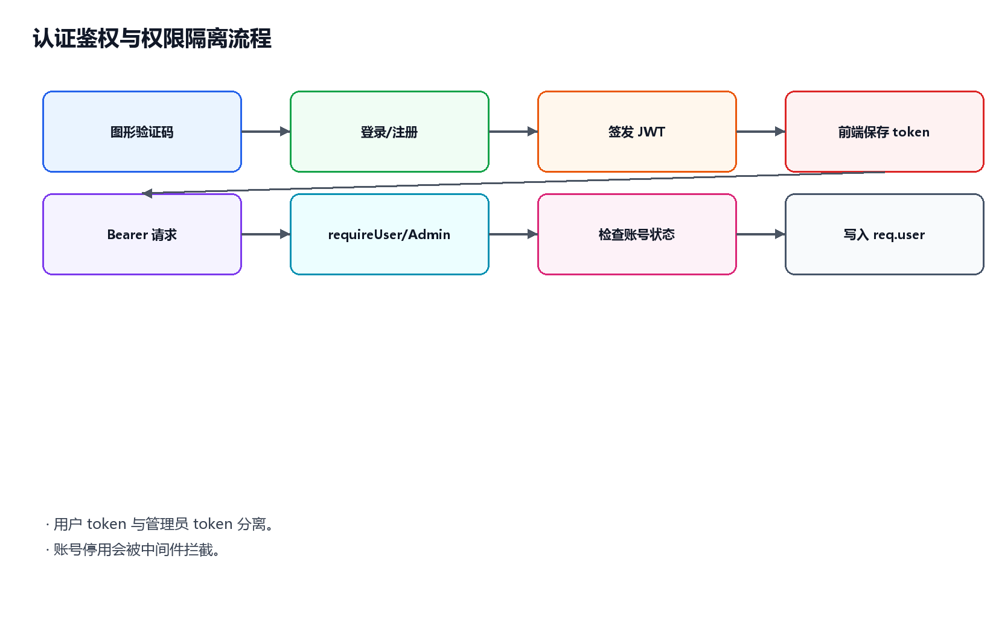
图 4-7 认证鉴权与权限隔离流程
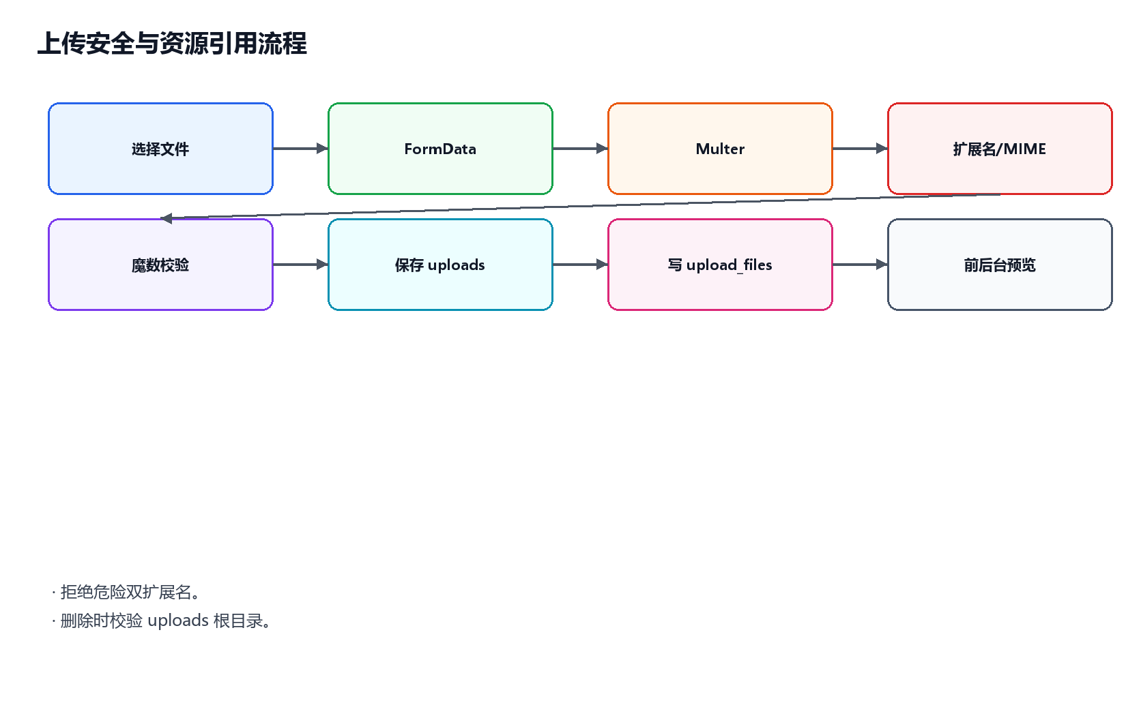
图 4-8 上传安全与资源引用流程
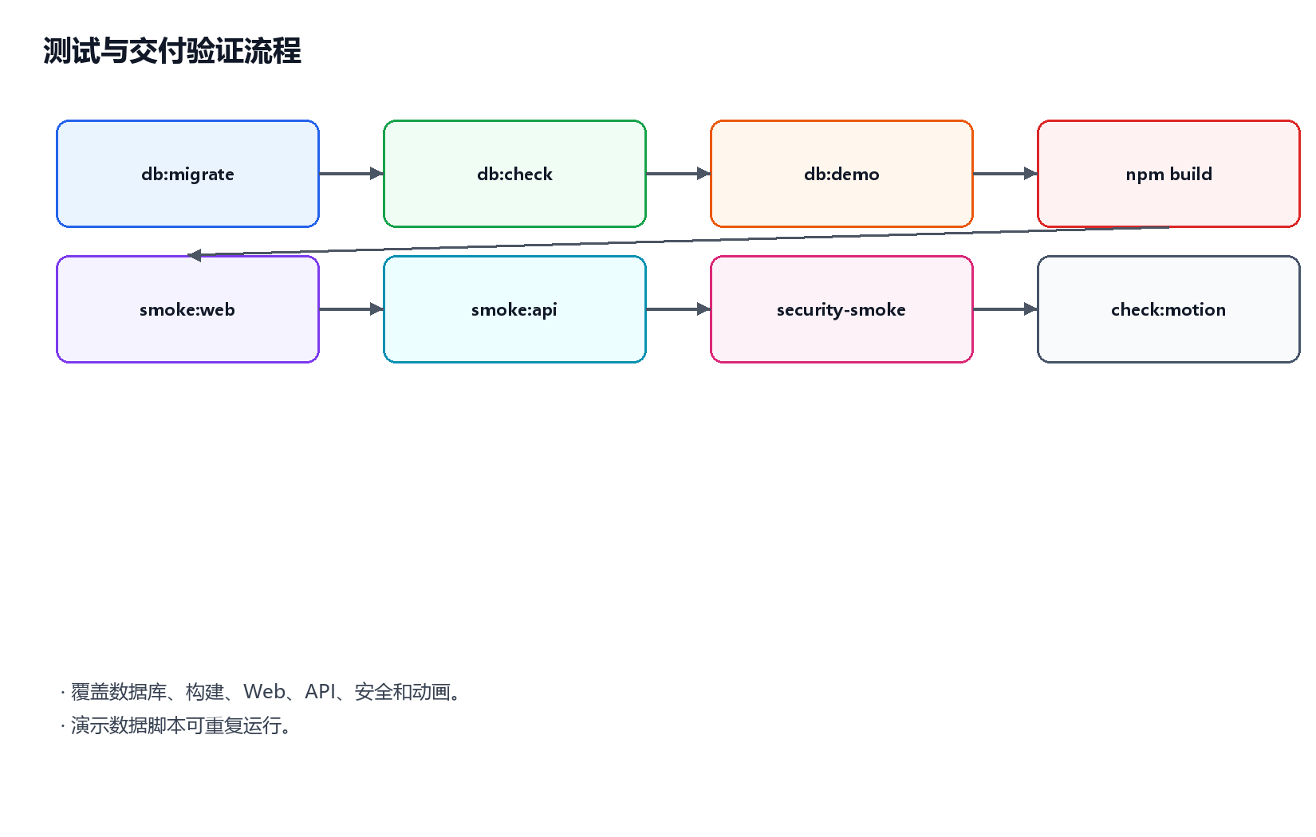
图 4-9 测试与交付验证流程
项目提供从数据库到前端构建再到安全检查的验证链路。推荐最终验证命令如下：
代码 4-10 推荐最终验证命令
node server/db/migrate.js
npm run db:check
npm run db:demo
npm run build
npm run smoke:web
npm run smoke:api
node scripts/security-smoke.js
npm run check:motion
node scripts/check-project.js
git diff --check

安全测试覆盖 JWT 过期、用户/管理员 token 隔离、越权访问、SQL 注入、危险渲染 API、危险上传扩展名、路径穿越、预约与活动容量校验、安全响应头、CORS 白名单、限流、错误处理和审计日志。文档包括 README、DELIVERY、接口文档、数据库设计说明、系统架构说明、测试说明、安全测试报告、演示指南和前后台闭环人工回归清单。

第五章 结论
Coffee Book 课程设计完成了一个包含用户端 Web、后台管理端 Admin、Express API 和 MySQL 数据库的全栈 Web 平台。系统覆盖咖啡商城、图书预约、活动报名、社区互动、空间预约、会员积分、消息通知、后台运营管理、上传资源管理和审计日志，形成较完整的业务闭环。
从技术实现看，项目较好地完成了组件化前端、分层后端、数据库建模、权限隔离、上传安全、动画封装、数据迁移、演示数据、测试脚本和文档交付。项目不仅能展示页面效果，也能通过真实数据库、接口调用和后台管理体现软件系统的完整性。
项目仍可继续扩展真实支付、真实短信、对象存储、WebSocket 实时通知、更加完整的单元测试和端到端测试。但从课程设计目标看，本项目已经较全面地体现了团队在全栈开发、工程组织和协作交付方面的综合能力。

第六章 致谢
本项目在课程设计过程中得到了任课教师的指导，也参考了 Vue、Vite、Express、MySQL、JWT、GSAP、Anime.js 等官方文档和相关技术资料。团队成员在需求拆分、前端实现、后端开发、数据库设计、测试验证和报告撰写过程中相互配合，最终完成 Coffee Book 咖啡书屋全栈 Web 平台。
感谢万云锋、曹国涛、夏菁远、杨鑫、姚子迈各自在全栈、前端、后端、数据库和文档方面的投入。本次课程设计让团队进一步理解了从需求分析、概要设计、详细实现到测试交付的完整软件开发流程。

参考资料
[1] Vue.js Team. Vue 3 Documentation[EB/OL]. https://vuejs.org/.
[2] Vite Team. Vite Documentation[EB/OL]. https://vite.dev/.
[3] Pinia Team. Pinia Documentation[EB/OL]. https://pinia.vuejs.org/.
[4] Express.js. Express Documentation[EB/OL]. https://expressjs.com/.
[5] MySQL. MySQL 8.0 Reference Manual[EB/OL]. https://dev.mysql.com/doc/.
[6] mysql2. npm package documentation[EB/OL]. https://www.npmjs.com/package/mysql2.
[7] GSAP. GSAP Documentation[EB/OL]. https://gsap.com/docs/.
[8] Anime.js. Anime.js Documentation[EB/OL]. https://animejs.com/.
[9] JSON Web Tokens. Introduction to JWT[EB/OL]. https://jwt.io/introduction.
[10] Coffee Book 项目 README、DELIVERY、接口文档、数据库设计说明、系统架构说明、测试说明和安全测试报告。

附 录
附录 A：项目目录结构。
附图 1 项目目录结构
coffee-book/
├─ apps/
│ ├─ web/ 用户端 Vue/Vite 项目
│ ├─ admin/ 后台管理 Vue/Vite 项目
│ └─ shared/ 共享组件、样式、动画、SEO、错误处理
├─ server/
│ ├─ routes/ Express 路由层
│ ├─ services/ 业务服务层
│ ├─ middlewares/鉴权、安全、错误处理
│ ├─ db/ 迁移、种子、演示数据
│ ├─ sql/ schema.sql
│ └─ utils/ 上传、日期、响应、JWT 等工具
├─ scripts/ 检查、smoke、motion、项目审计脚本
├─ docs/ 项目文档
├─ package.json
└─ README.md

附录 B：成员分工说明。万云锋负责全栈开发和后台管理整合；曹国涛负责前端页面与交互开发；夏菁远负责后端 API、业务服务与数据库接口；杨鑫负责数据库设计并参与前端开发；姚子迈负责课程设计文档整理并参与后端开发。

